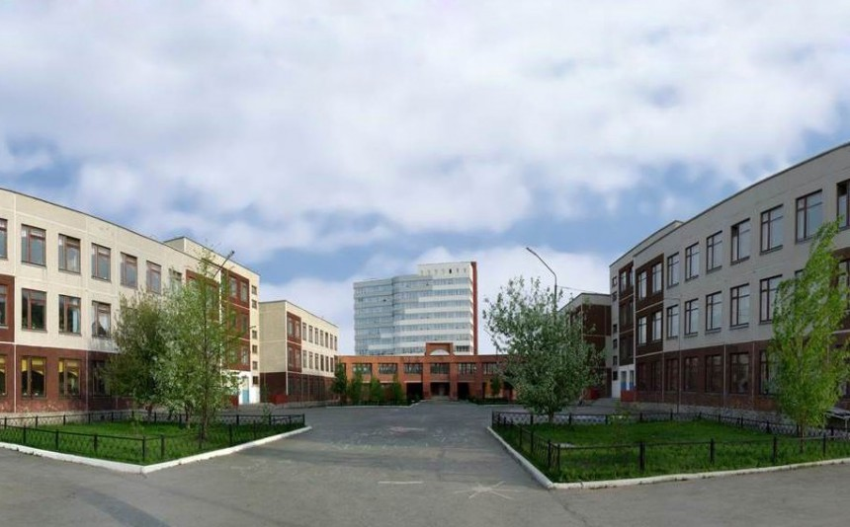

Наши опыты

Наше исследование заключалось в то, чтобы узнать на сколько применимы мобильные приложения в качестве измерительных приборов.

Для этого мы провели опыты в которых сравнивали мобильные приложения «Светомер» и «Шумомер» с непосредственно поверенными приборами – люксметром и шумомером.

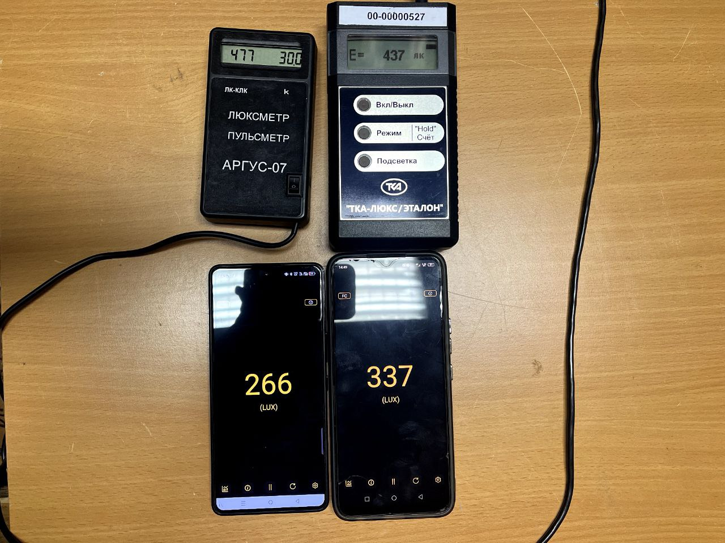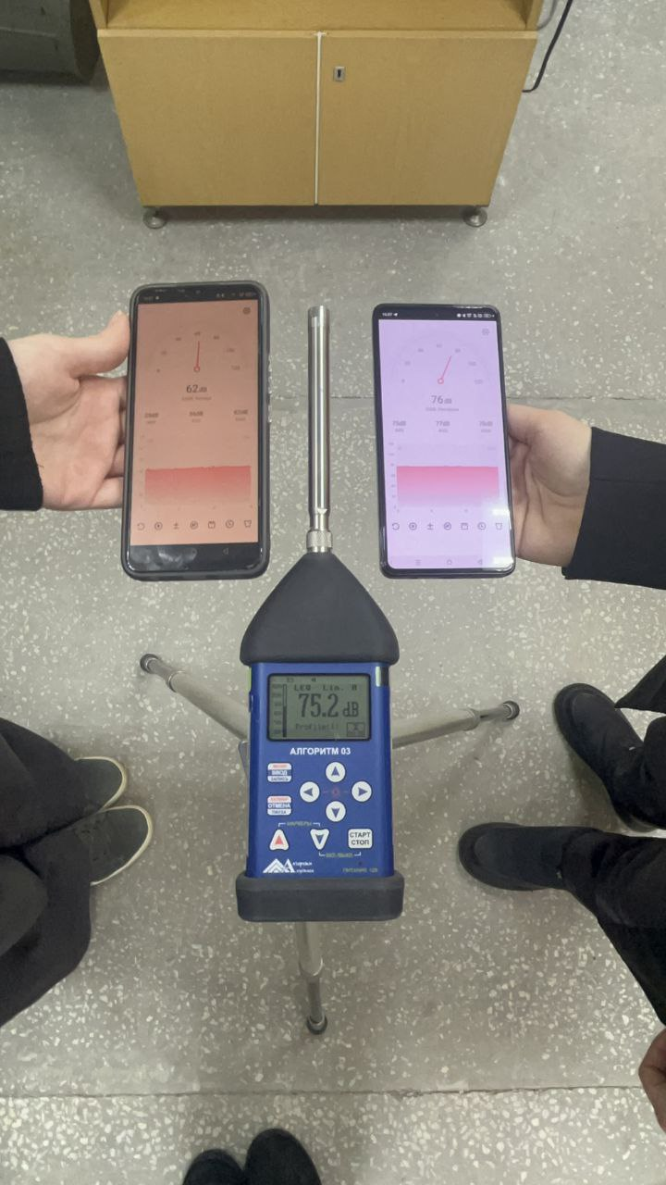

Составив таблицы и проанализировав полученные при измерениях данные, мы составили рекомендации, заключающиеся в том, что измерения, проводимые при помощи мобильных приложений, не стоит использовать в научных целях и сфере государственного регулирования, но для исследовательских школьных работ их использование допустимо.

Ссылка, по которой можно найти выше указанную информацию:

<https://полифорум.екатеринбург.рф/>

Список литературы:

Теория погрешности: случайная и систематическая: https://studfile.net/preview/7686849/page:13/

Погрешность средств измерения: https://scienceforum.ru/2018/article/2018009658

Люксметры смартфонов: кто в лес, кто по дрова: https://habr.com/ru/companies/lamptest/articles/647697/

Погрешности измерений физических величин: https://www.lcard.ru/lexicon/meas_accuracy#:~:text=Погрешность%20средства%20измерений%20—%20разность%20между,за%20постоянную%20или%20закономерную%20изменяющуюся 



Погрешность физических измерений в мобильных приложениях

Выполнили:

Парфенова Елизавета Антоновна

Смольникова Александра Григорьевна

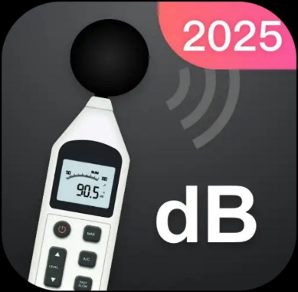

|  |  |  |  |
| --- | --- | --- | --- |
| Теория измерений  Измерением физической величины называют ее сопоставление с однородной величиной, принятой за единицу. Они подразделяются на:   * Прямые (осуществляется количественное сравнение физической величины с соответствующим эталоном при помощи измерительных приборов) * Косвенные (интересующая нас физическая величина находится при помощи математических операций)   По характеру проявления:   * Случайная погрешность - возникает как результат совместного влияния различных случайных, меняющихся от измерения к измерению, и не контролируемых экспериментатором факторов. * Систематические - это погрешности, у которых значения и знак остаются постоянными на протяжении одной серии измерений. * Промахи - это большие по значению погрешности, сильно искажающие результат. |  |  | Рекомендации по использованию приложений  Светомер   1. Разместить в конкретной точке, на которую направлен источник света и в которой находится датчик восприятия; 2. Учитывать комнатную температуру и влажность воздуха в месте где проходит измерение; 3. Производить несколько замеров, чтобы исключить случайную погрешность.   Применение:  Данное приложение может быть использовано для измерения уровня яркости на работе, в школе, доме или любом месте со своим смартфоном, так как интенсивность яркости очень важна в жизни и влияет на здоровье и интенсивность работы, но исключительно в исследовательских, не научных целях. А также может быть задействовано для выращивания растений в контроле уровня освещенности помещения. |

Рекомендации по использованию приложений

Шумомер

1. Выполнять измерение в комнате, изолированной от посторонних звуков;
2. Располагать устройство напротив источника шума, направив динамики в его сторону;

Применение:

Данное приложение может быть использовано для определения уровня шума окружающей среды или громкого звука, так как они могут быть опасны для физического и психического здоровья человека. Также оно задействуется в исследованиях шумового загрязнения для количественной оценки различных видов шума, особенно промышленного, экологического, горнодобывающего и авиационного шума.

|  |  |  |  |  |  |  |  |  |  |  |  |  |
| --- | --- | --- | --- | --- | --- | --- | --- | --- | --- | --- | --- | --- |
| |  | | --- | |  | |  | |  | |  | | --- | |  | |  | |  | |  |  |  | | --- | --- | --- | | |  | | --- | |  | |  | | |  | |